Matolcsy Park avatóünnepség Farmoson

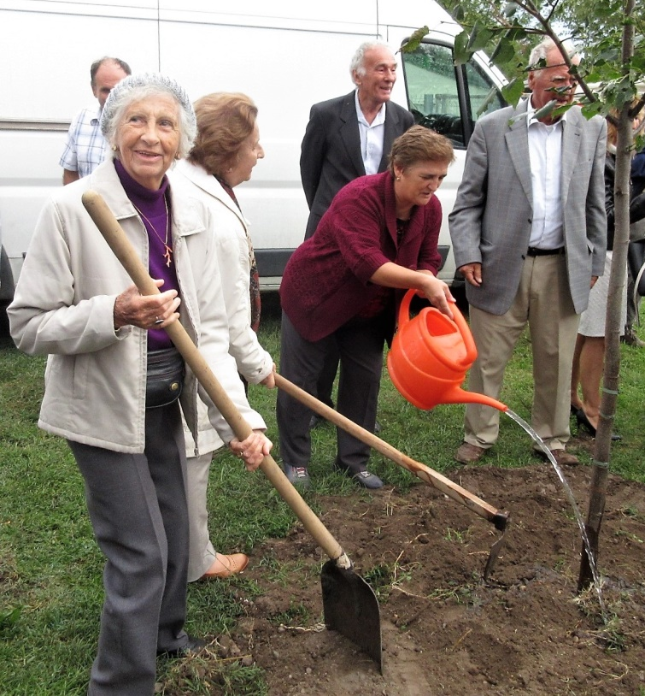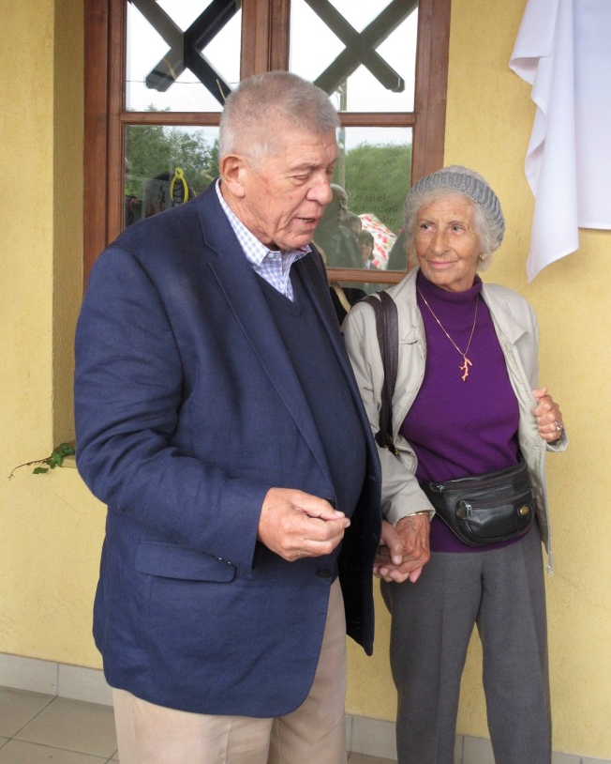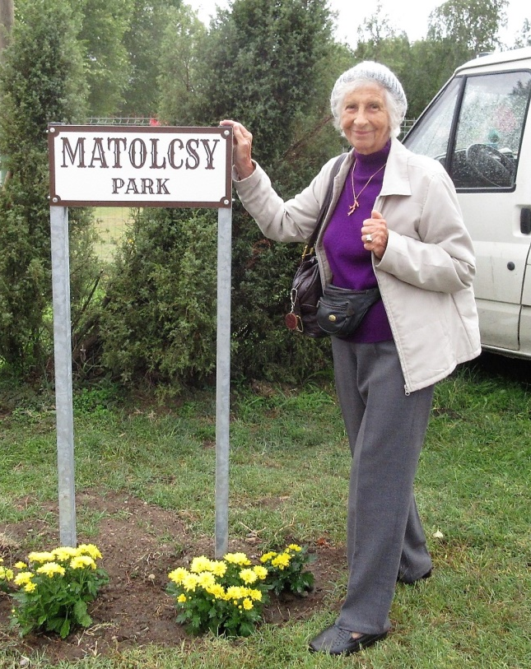
Eszter a Matolcsy-emlékfa ültetésénél Eszter beszédet mond Sándor öccsével Eszter a Matolcsy Park táblával

